Právnická fakulta – budova A| 11. listopadu 948/6, 771 11 Olomouc | GPS N 49°35.40760′, E 17°15.71713′ | tel: +420 585 637 550| www.pf.upol.cz

PRÁVNICKÁ FAKULTA - A

INTERIÉR A VSTUP
Na parkovišti u budovy právnické fakulty jsou dvě vyhrazená parkovací místa. Při cestě od parkovacího místa k budově je potřeba překonat obrubník výšky 7 cm. Povrch před budovou je rovný, hladký, bez sklonu. Vodicí linie ale chybí.
Před hlavním vchodem se nachází 9 schodů (výška schodu je 16 cm), k jejich překonání lze využít šikmou plošinu. Plošina je uzamčená na Euroklíč. Šířka plošiny je 83 cm, hloubka 104 cm, nosnost je 250 kg. Nástupní i výstupní plocha je dostatečně prostorná. Zvonek na vrátnici u plošiny chybí. Ovladače plošiny jsou umístěny uvnitř plošiny ve výšce 101 cm, vně plošiny dole 107 cm, vně plošiny nahoře 107 cm.
Vchodové dveře jsou dvoukřídlé, mechanické a otevírají se ven. Průjezdová šířka hlavního křídla je 86 cm, vedlejšího křídla 70 cm. Výška prahu je 1 cm. Hned za vstupními dveřmi se nachází železný škrabák a rohožka, které znesnadňují přístup do budovy. Prostor v zádveří je dostatečný. Schodiště, které se v interiéru nachází, má kontrastní značení prvního a posledního schodu, které by ale potřebovalo vzhledem k opotřebení obnovit. Také prosklené plochy jsou kontrastně označeny, a to ve spodní výškové úrovni.
Vpravo od zádveří je „rotunda“, do které je ale potřeba překonat 8 schodů, bez plošiny. Hned za zádveřím se nachází vrátnice. Přístup do vyšších pater je zajištěn šikmou plošinou. Tato plošina je uzamčená Euroklíčem. Nástupní a výstupní plocha je dostatečná. Plošina má šířku 97 cm, hloubku 90 cm a nosnost 225 kg. Ovladače jsou umístěny uvnitř plošiny ve výšce 70 cm, vně plošiny dole 97 cm, vně plošiny nahoře 97 cm. Spojuje 2 podlaží.
Prostory v interiéru jsou dostatečné, pouze při vstupu do studentské poradny jsou zúžené, a tak nepřístupné.

Hygienické zázemí
Toaleta označená piktogramem bezbariérovosti se nachází v přízemí, naproti vrátnici. Je volně přístupná a samostatně oddělená. Dveře široké 90 cm se otevírají z kabiny, madlo chybí. Vypínač je ve výšce 146 cm. Kabina upraveného WC je široká 232 cm a hluboká 223 cm. Mísa je od levého boku mísy k levé stěně vzdálena 33 cm, pravý bok mísy od pravé zdi 167 cm. Sedátko je ve výšce 50 cm, odsazení od zadní stěny je 30 cm. Prostor pro vozík vedle WC mísy je volný, nicméně dle vyjádření předchozích mapujících osob se občas místnost využívá jako sklad pro uklízecí potřeby. Toaletní papír je v dosahu mísy. Splachování se nachází vzadu ve výšce 100 cm, je mechanické a funkční. Mísa je opatřena madly, obě jsou sklopná a mají shodné rozměry, délka 82 cm a výška 80 cm. Osová vzdálenost madel je 67 cm.
Umyvadlo je ve výšce 80 cm, podjezd je dostatečný. Umyvadlo je opatřeno pákovou baterií ve výšce 115 cm od podlahy. Madlo u umyvadla chybí. V prostorách upraveného WC chybí signalizační tlačítko, stejně tak přebalovací pult. Běžné WC v objektu je a není označeno Braillem.

FOTOGALERIE
Obrázek 1. Hlavní vchod
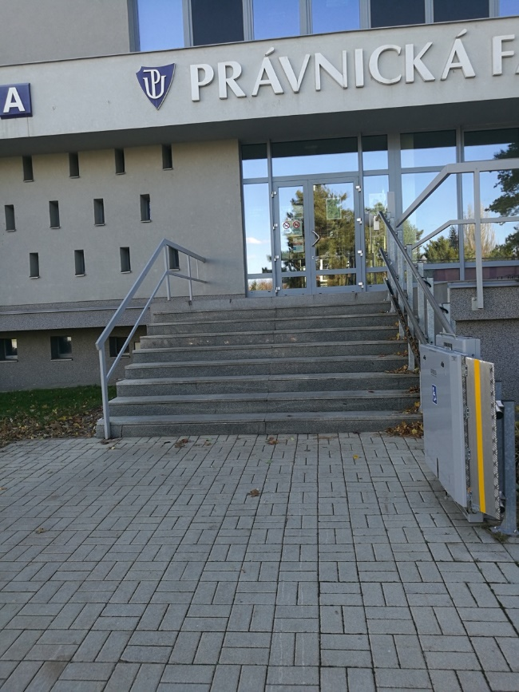

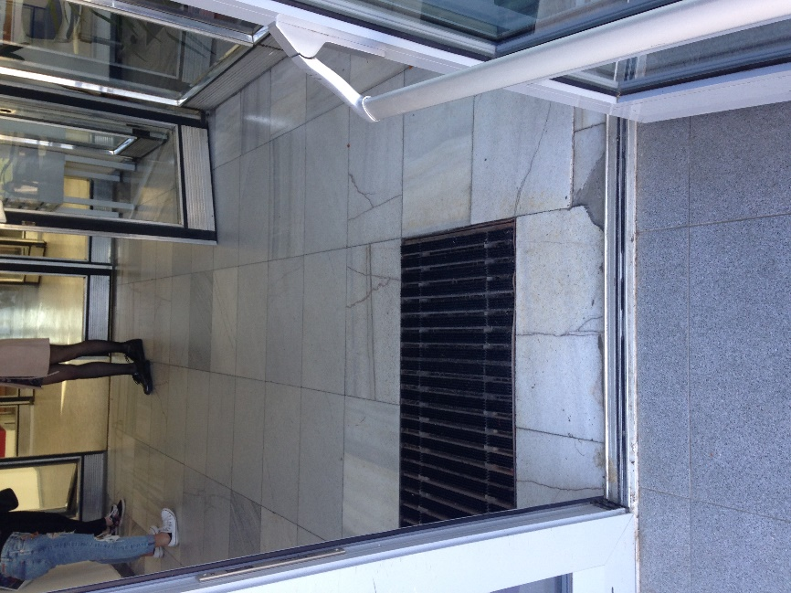
Obrázek 2. Pohled od vstupu do zádveří

Obrázek 3. Plošina v interiéru budovy
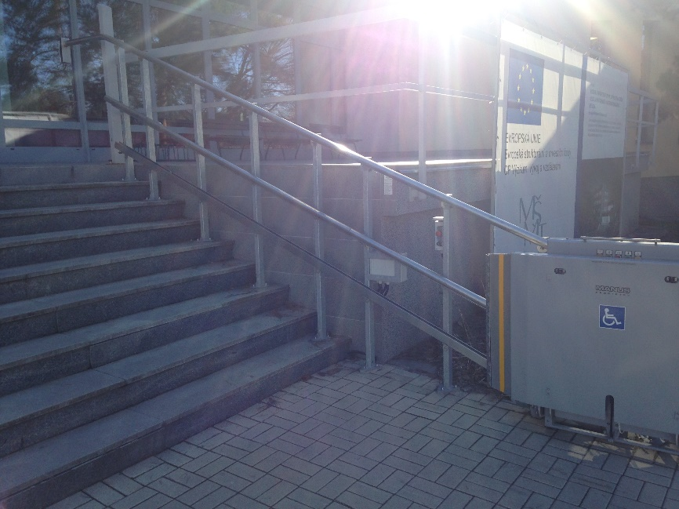

Obrázek 4. Plošina před vstupem do budovy
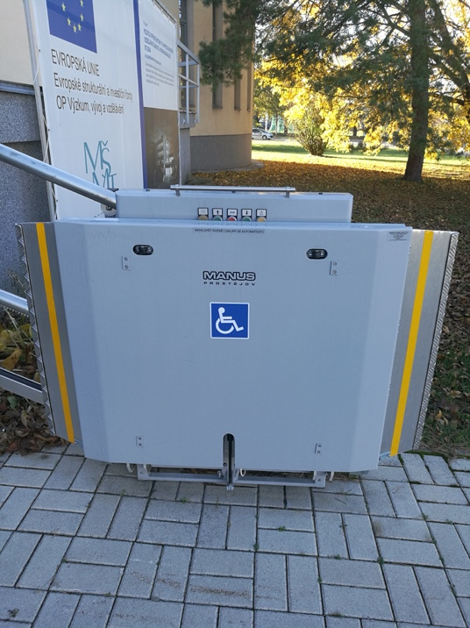

Obrázek 5. Upravené toalety – pohled na dveře
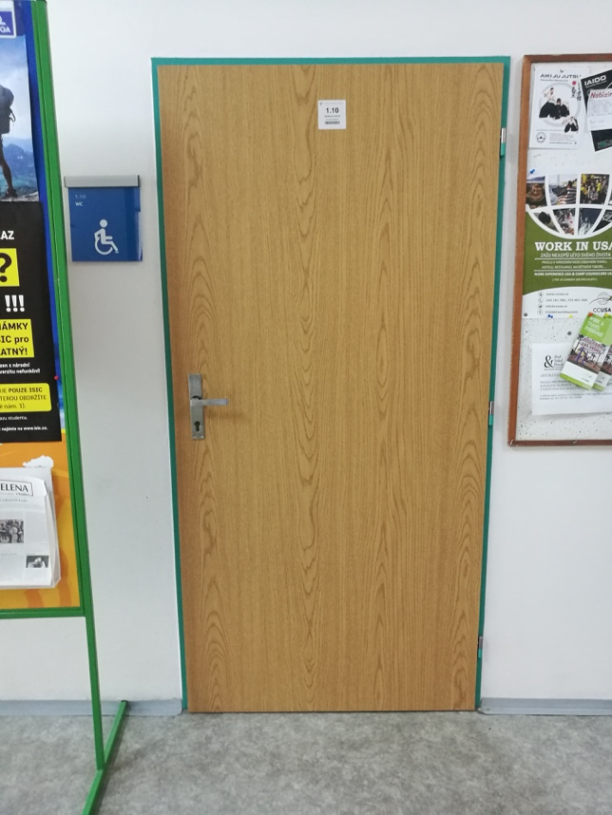
Obrázek 6. Upravené toalety – pohled na toaletu
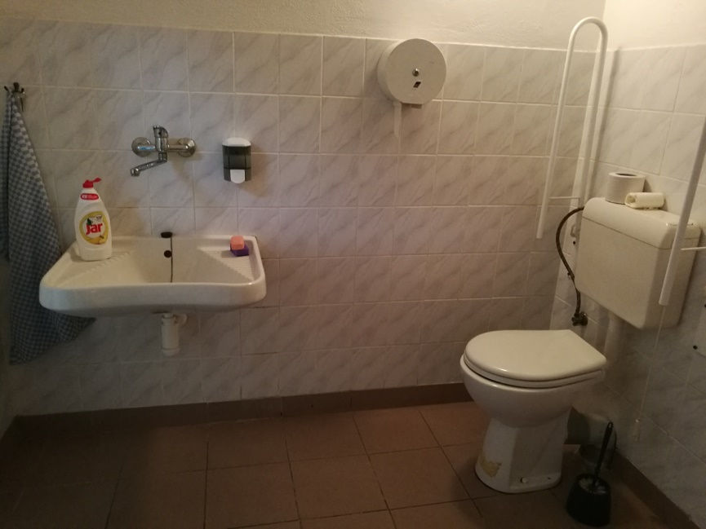
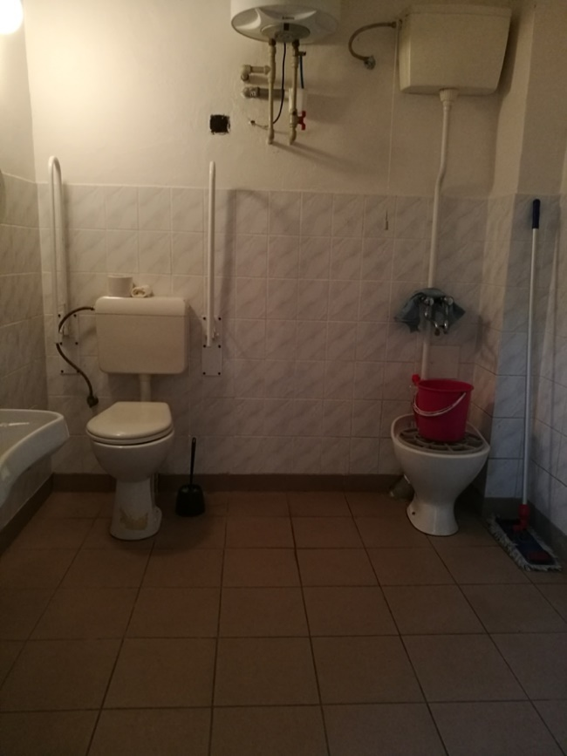
Obrázek 7. Upravené toalety – pohled na toaletu včetně umyvadla

